Мастер – класс по изготовлению народной куклы «Травница»
Изготовление куколок-оберегов — древняя славянская традиция. Предки делали обереги на все случаи жизни. Кукла-травница — защитница дома и хранительница здоровья. Травницу использовали для защиты от дурных сил, излечения, притягивания удачи и богатства.
Для создания куколки Травницы понадобятся следующие инструменты и материалы:
- Детские белые хлопковые колготки;
- Вата для набивки;
- Нитки, пряжа для обмотки;
- Ножницы;
- Степлер;
- Линейка;
- Лоскуты льняной или плотной х/б ткани для формирования платья и платка куколки;
- Тесьма;
- Бусы (для украшения);
- Сухоцветы;
- Аромасаше;
При изготовлении тела и закреплении одежды на теле куколки не используется игла. Поэтому перевязывать куколку и привязывать к ней одежду необходимо следующим образом: сделать несколько тугих оборотов нити и завязать, концы нитей отрезать. (Это правило относится ко всему процессу изготовления куколки.)
Последовательность изготовления куколки:
- Отрезать часть колготок (примерно 25 см).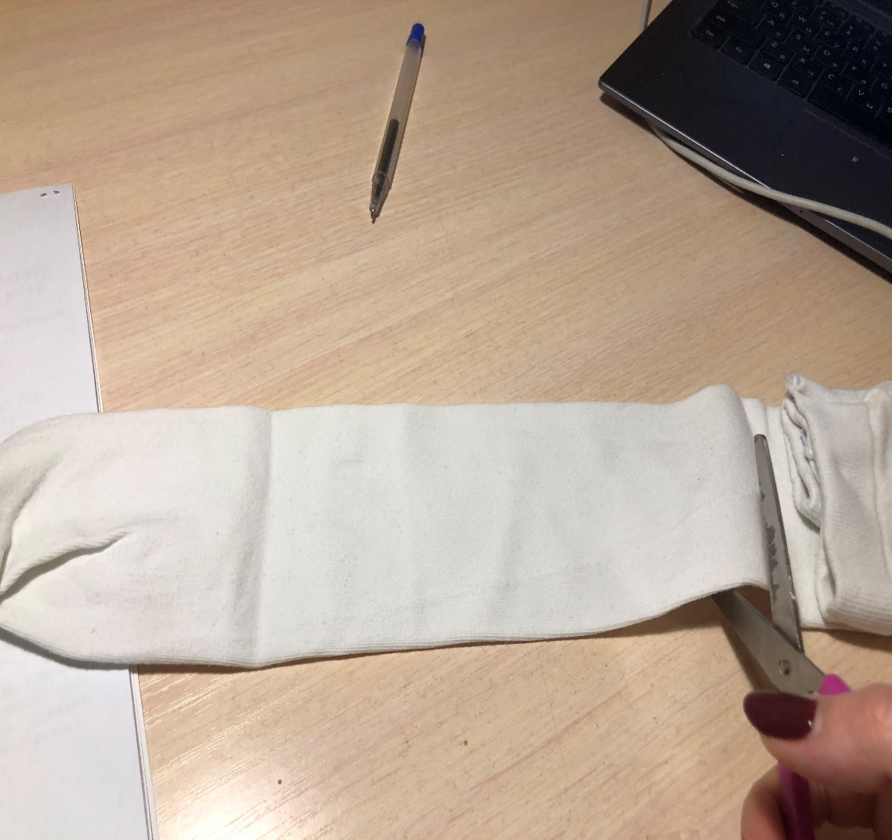

2.Набить ватой.
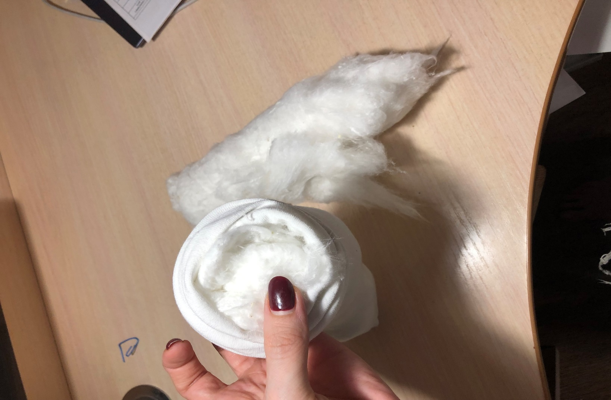

- Наметить область шеи и груди, обмотать, завязать нить.
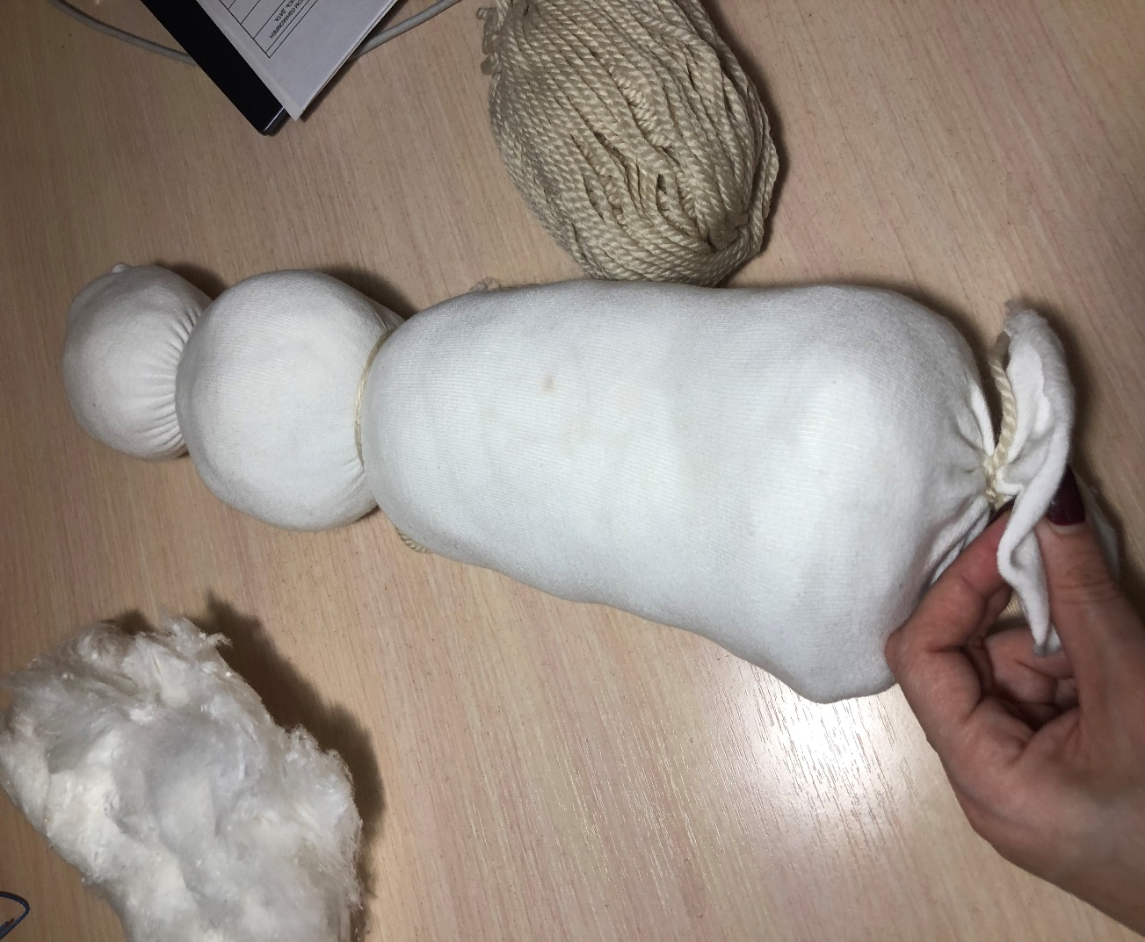

- Низ также перевязать нитью.
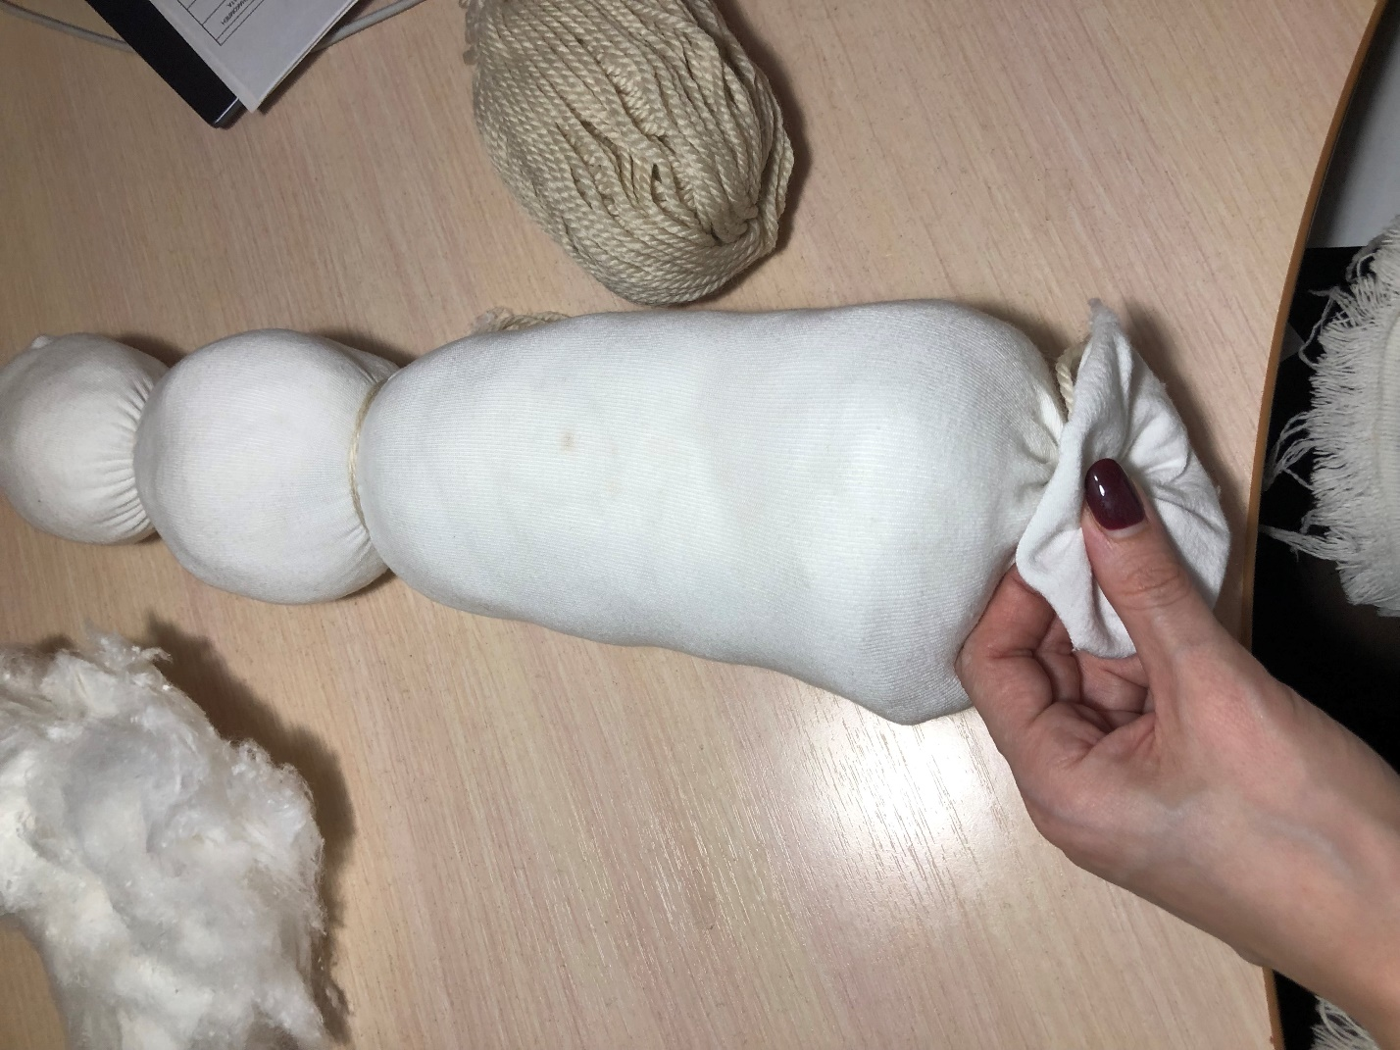

- Края можно закрепить степлером.
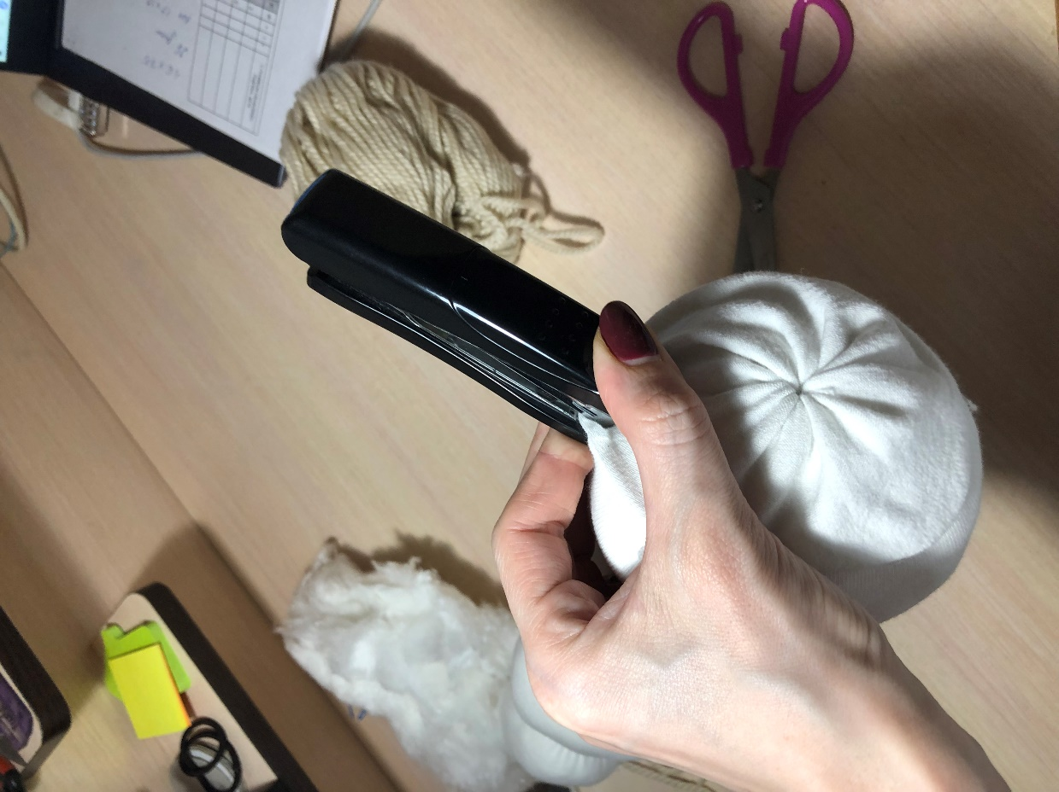

6. Для формирования ручек куклы отрезать вторую половину колготок.
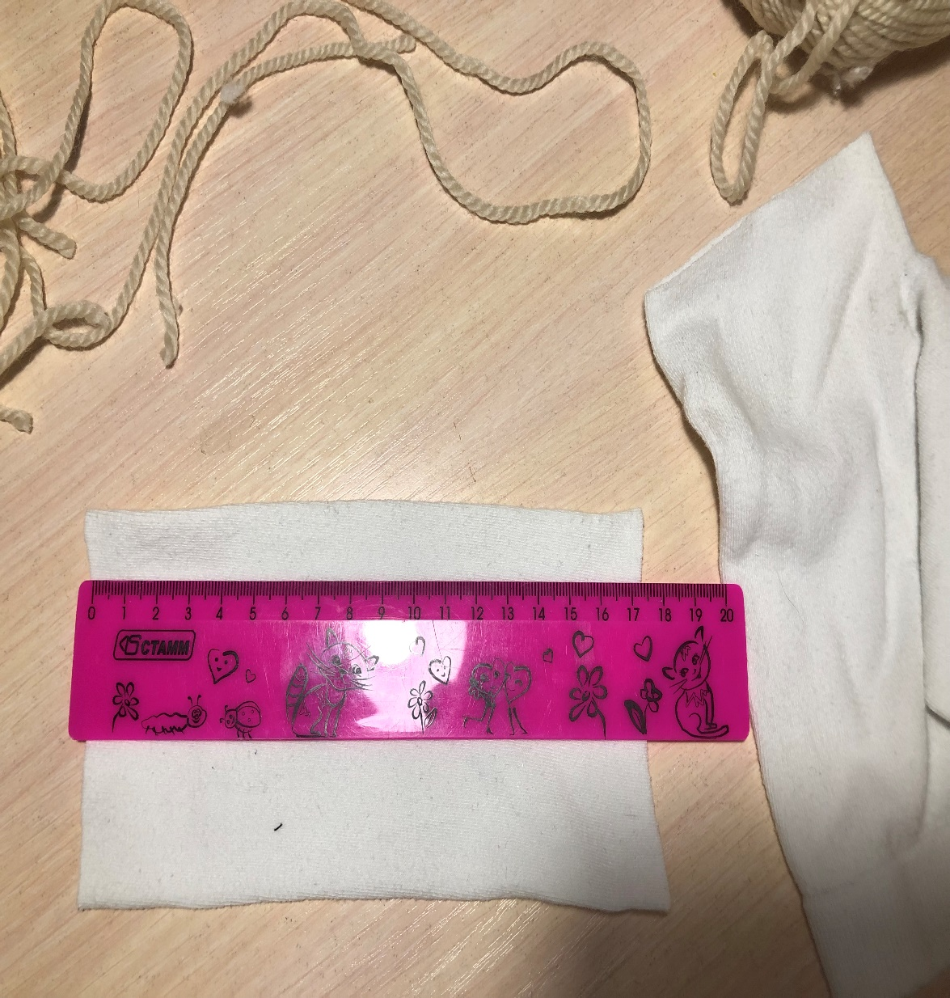

- Разрезать вдоль.
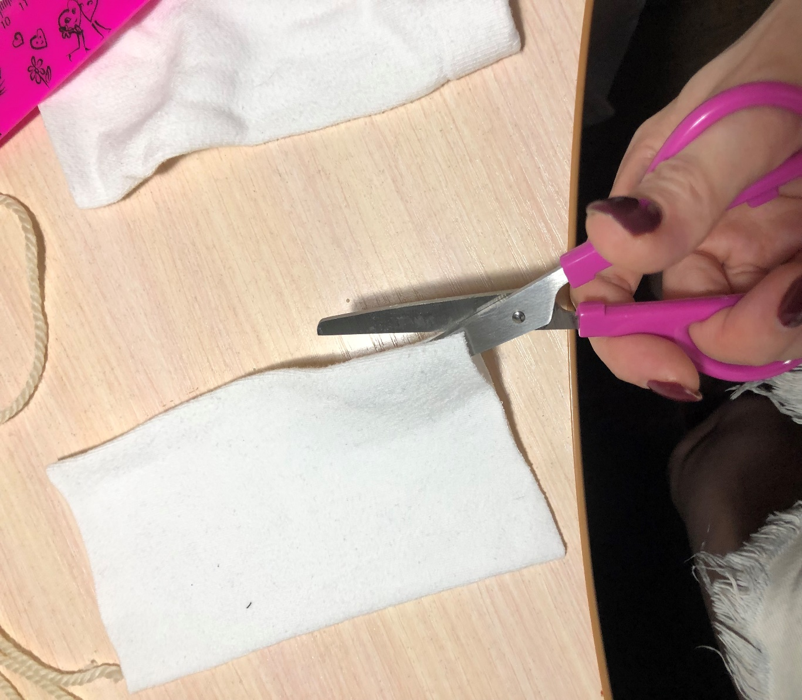

- Развернуть и разрезать вдоль пополам.
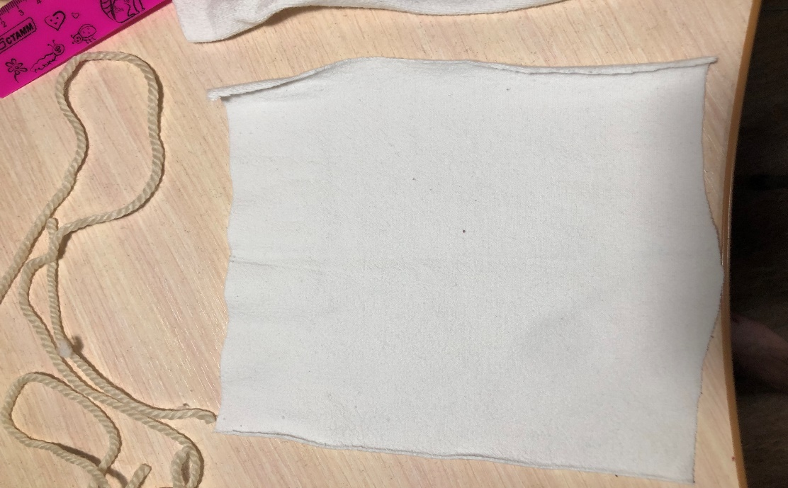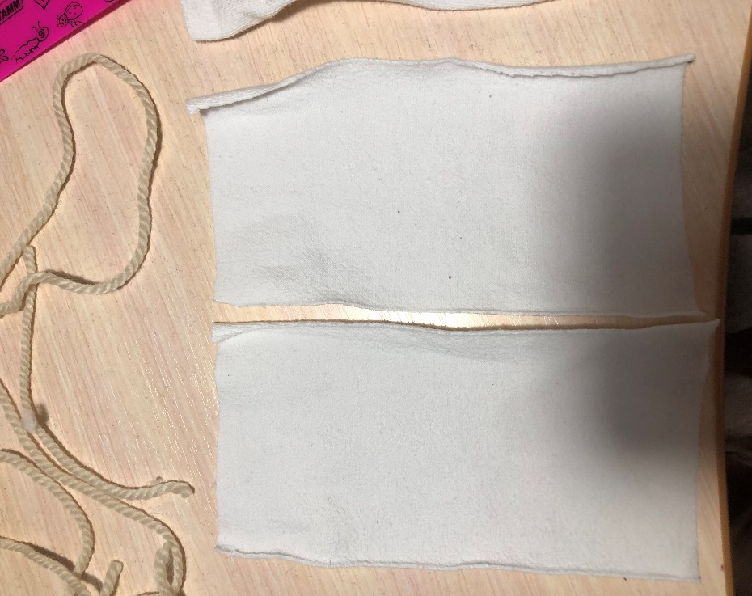

9. Свернуть каждую часть и перевязать отступив от края 1,5см.
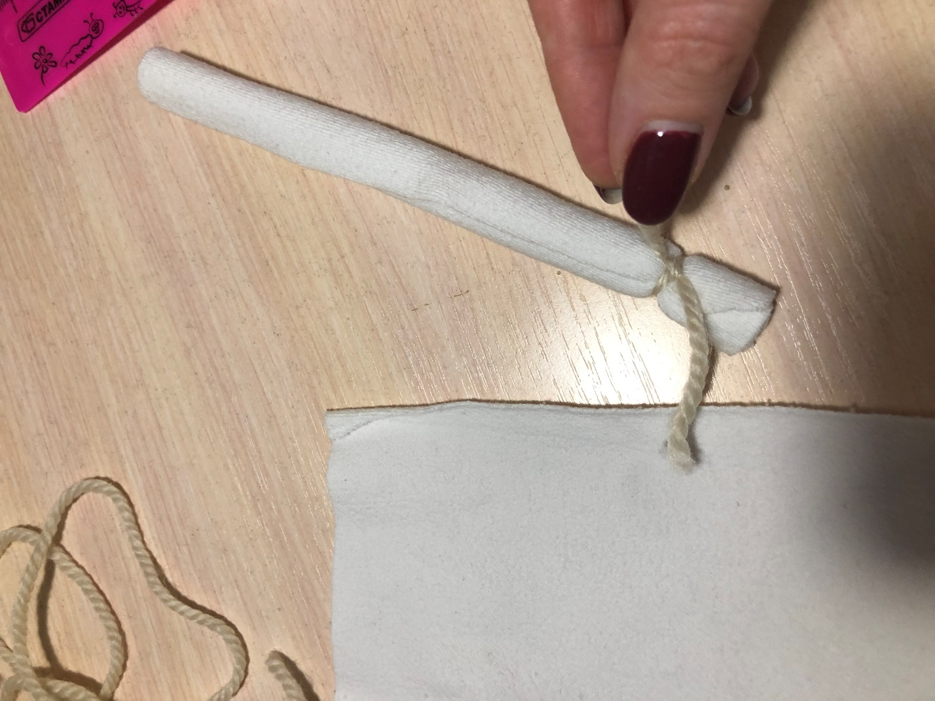
10. Ручки готовы.
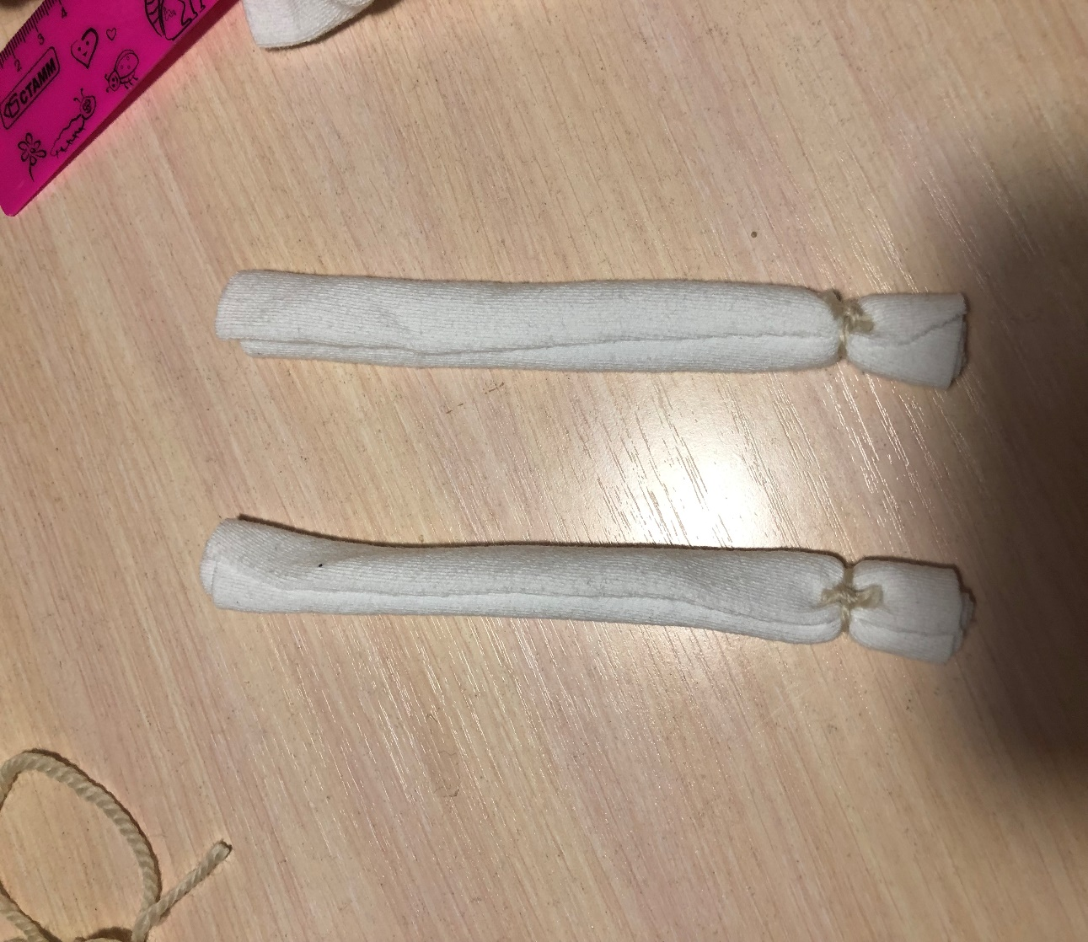

11. Привязать ручки к основанию шеи.
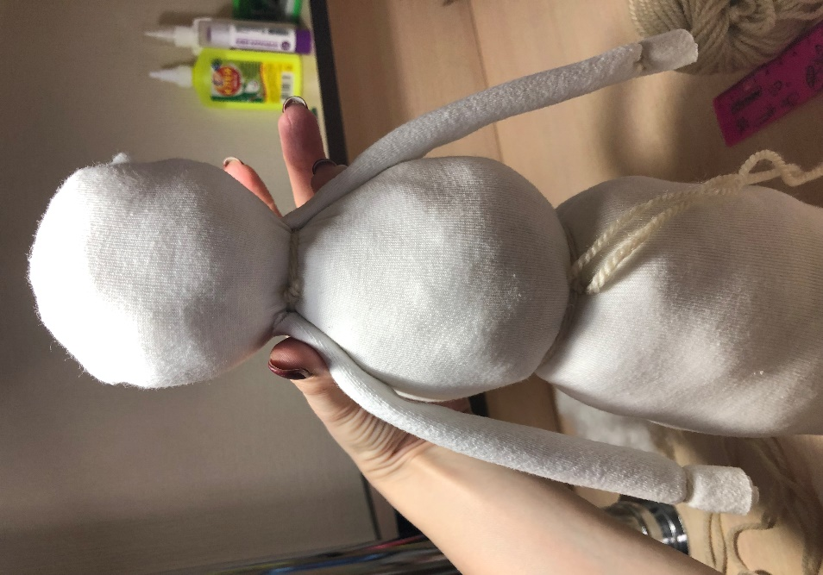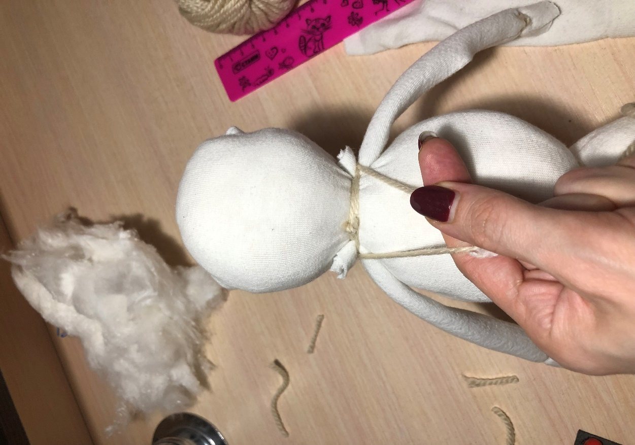

12. Сформировать верх платья, завязать лоскуты из треугольников.
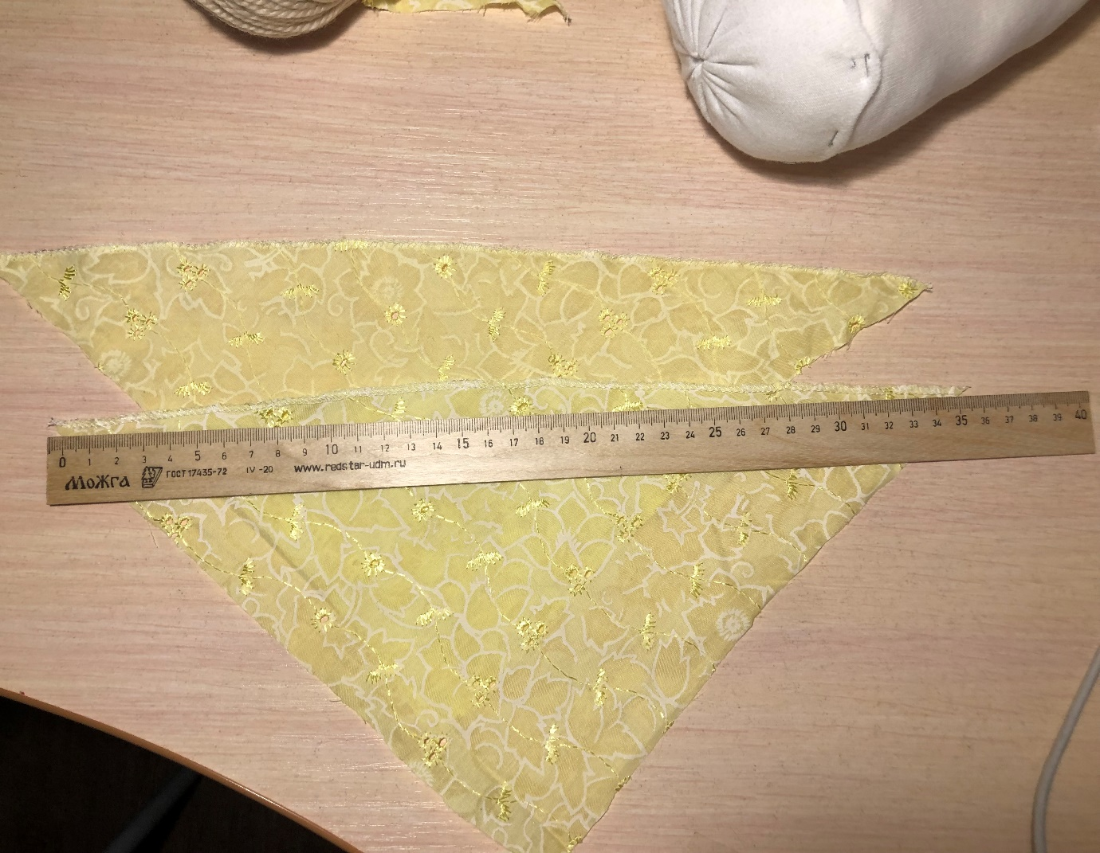
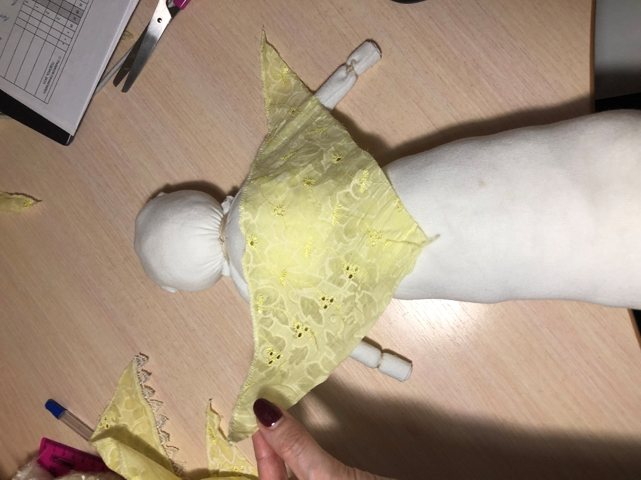
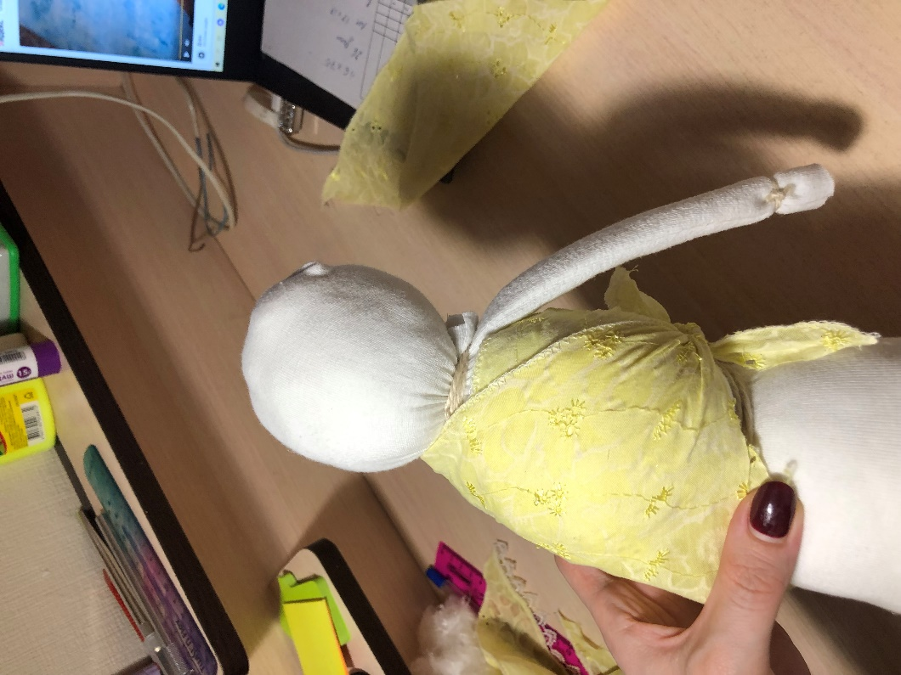
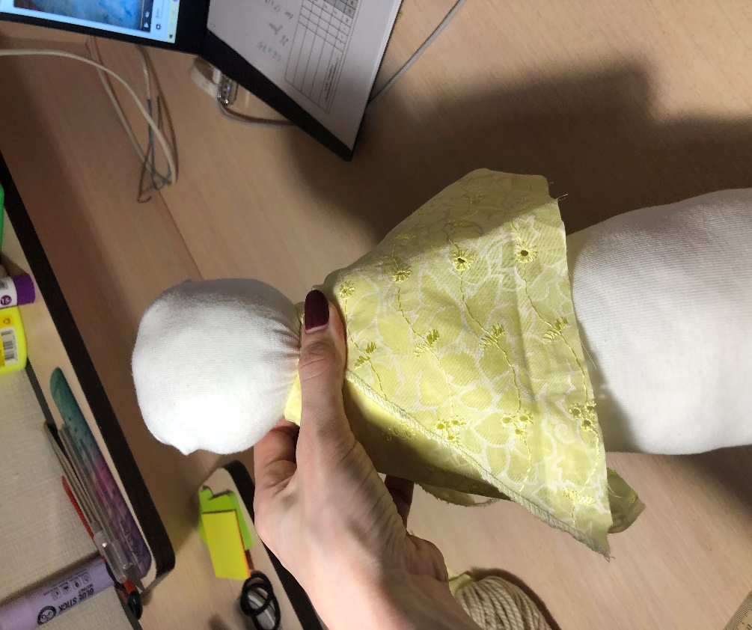
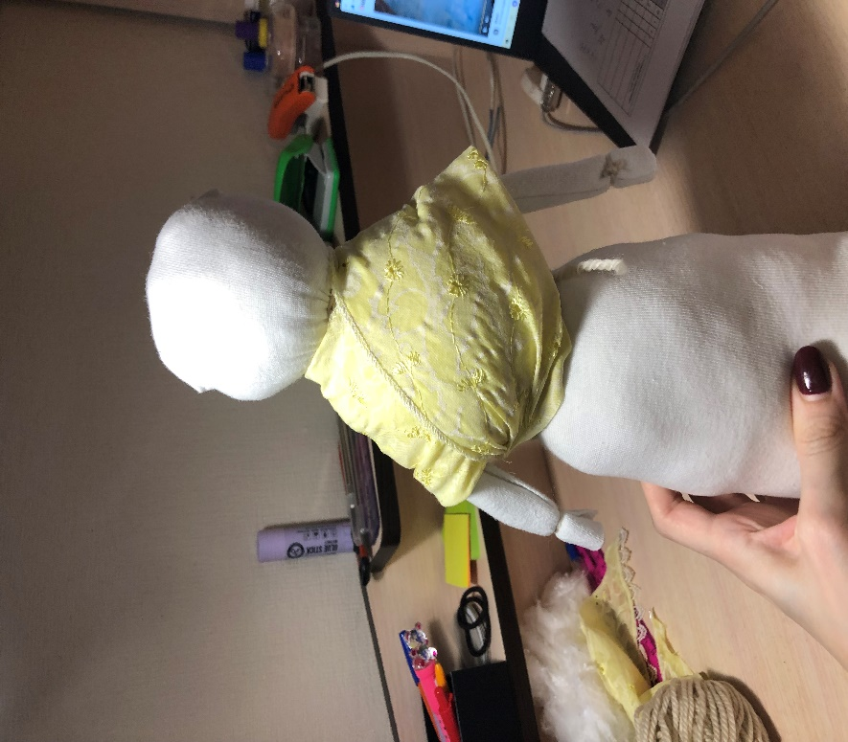

13. Сформировать юбку: обмотать лоскут ткани на уровне талии изнаночной стороной, привязать к телу на уровне талии и отогнуть на лицевую сторону.
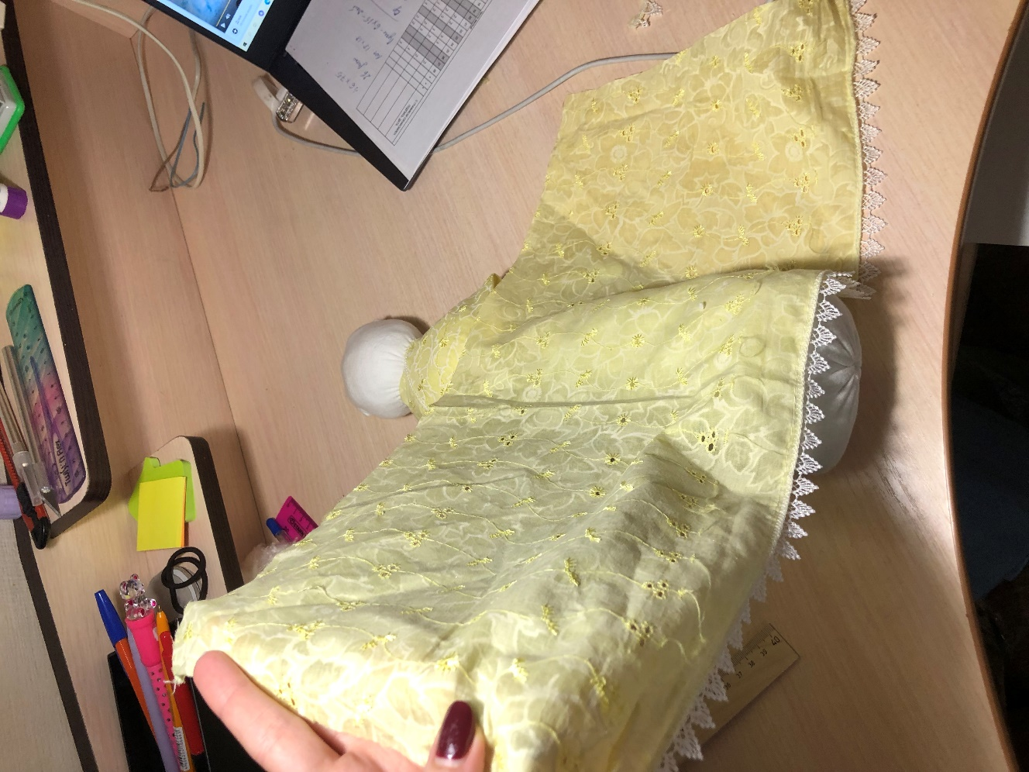
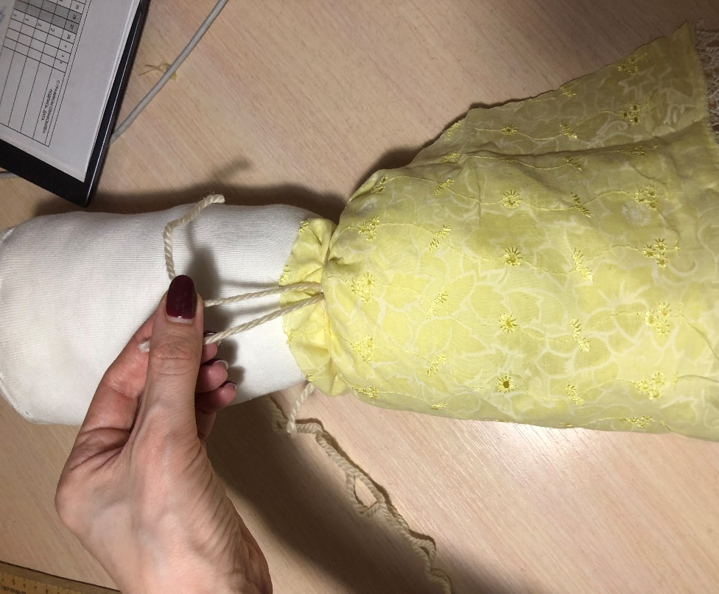

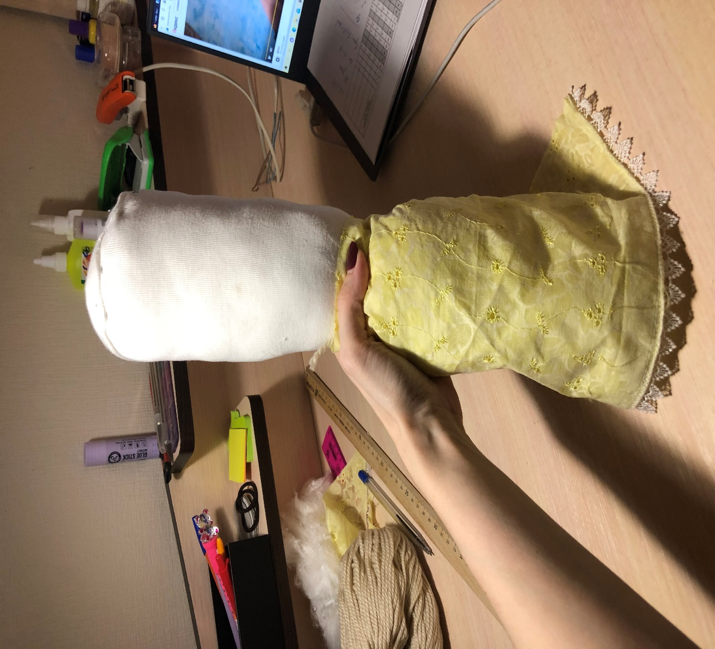

14. По желанию можно украсить голову тесьмой или лентой. Покрыть платком, подогнув верхний край платка около 1 см и завязать его сзади. Обмотать тесьму вокруг талии и завязать сзади.
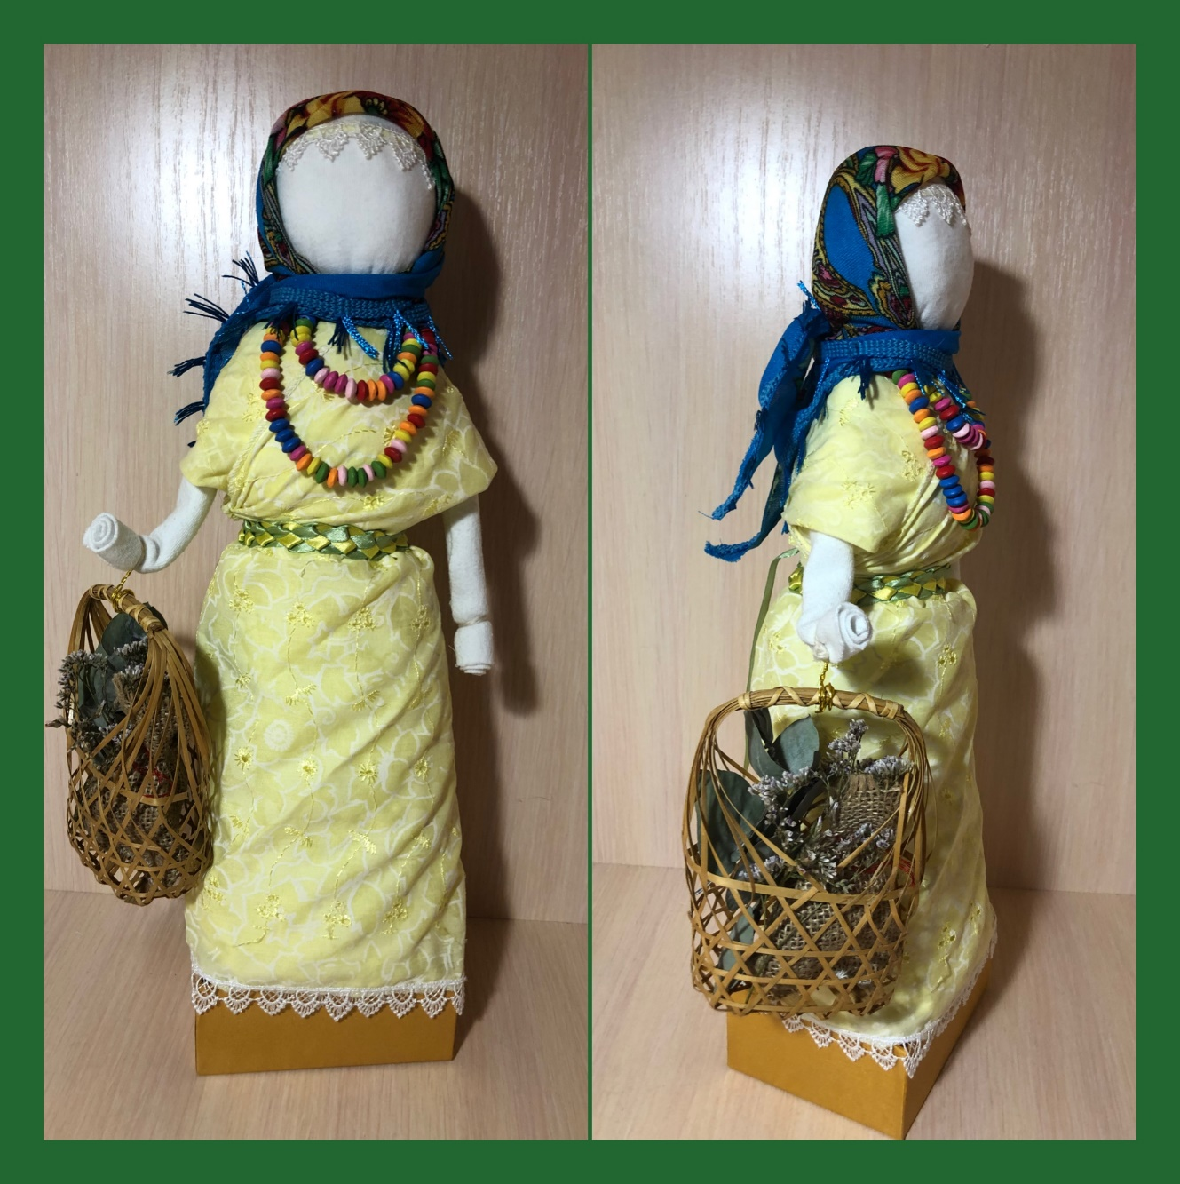
15. Примотать мешочки к ручкам на уровне запястий, я прикрепила корзинку, положив в нее сухоцветы и мешочек аромасаше
с наполнителем из шалфея.
